Kutyám oldala
- Első honlapom
- Papp Nelli
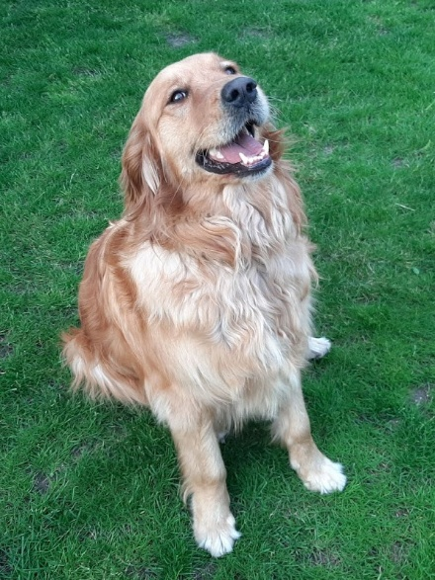

Zrínyi Gimnázium, Miskolc 2025

